大亚湾开发区“三项整治行动”
工作简报
(2024年第1期）

大亚湾区城市管理委员会办公室 2024年3月29日

城乡管理和综合执法“三项整治行动”
工作动态
（第一季度）
一、建筑垃圾消纳场和非法运输建筑垃圾行为整治
- 工作行动
今年以来，持续常态化联合交警、交通、城管等部门开展打击违法倾倒建筑垃圾行动，在惠州港、格木洞、石化大道、龙海二路、龙海三路深惠交界地、北环路、山子头、南坑及小径湾高速口等重点地段开展联合执法行动，通过夜间巡查、设卡拦截、蹲点伏击等多种形式，加强对泥头车、大型货车等可疑车辆拦截盘查，及时发现并制止违法倾倒建筑垃圾行为，本季度我区组织开展综合整治巡查500余次，出动1800余人次，对非法转移、倾倒建筑垃圾立案43宗，涉案运输车辆47辆，下发行政处罚告知书6宗，拟罚款14.82万元，下发行政处罚决定书23宗，决定处罚13.775万元，现已收缴罚款12.476万元。
（二）动态亮点
2月1日，区打击跨市建筑垃圾工作专班在区城乡建设和综合执法局八楼人防会议室召开大亚湾开发区打击跨市非法处置建筑垃圾工作推进会，会议针对大亚湾开发区打击跨市非法处置建筑垃圾工作存在问题，进行多部门联合研讨。

·打击跨市非法处置建筑垃圾工作推进会现场
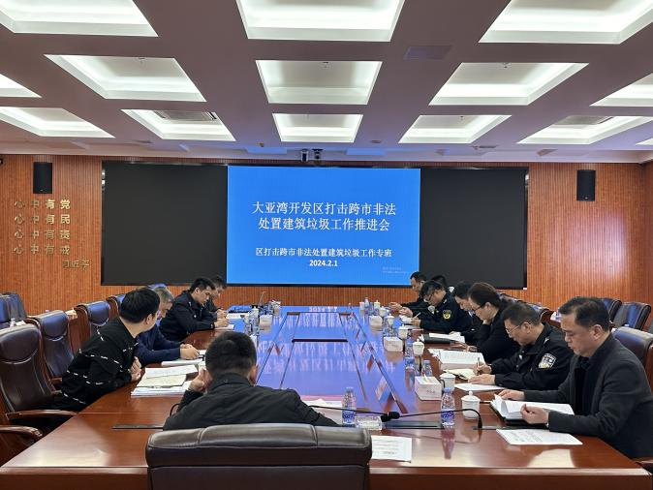

二、侵占公共空间乱停车专项整治
（一）工作行动
本季度，我区劝离违停车辆5619车次，贴单处罚车辆20775车次，拆除侵占公共空间乱搭乱建71宗、违规广告招牌197块，查处侵占公共空间立案2宗，罚款人民币380.16元，查处占用消防通道车辆22辆，全区318个小区物业实现管理规范。
- 动态亮点
1.加强复工复产初期全区户外广告占道违规排查。结合区文明城市常态化管理工作要求，区城乡建设和综合执法局于2024年2月19日至23日组织开展了为期5天的文明城市集中整治，对全区主次干道开展户外广告牌违规设置和安全隐患排查工作，实行立行立改原则，共出动20人次、5车次，发现5个广告招牌占道问题，现场已将全部问题广告招牌搬离，即时整改完毕，解决了占道问题，维护了我区主次干道的市容市貌。
2.加强停车位建设，缓解实际停车难问题。为缓解人流量较大的重点路段停车位紧缺的压力，区城乡建设和综合执法局牵头开展澳头街道中兴五路绿地改造工作，该项目于2024年1月11日启动，预计增设停车位42个，充电桩16位，目前已基本完工。
三、规范流动商户管理综合整治
各相关单位结合文明城市常态化管理部署安排，着力加强农贸市场、学校、公园景区等重点区域周边市容秩序和环境卫生执法整治工作，同时加强宣传引导，敦促集贸市场、商场、临街店铺等责任区责任人严格履行市容和环境卫生保洁门前“五包”责任，提升市民群众尊法守法意识。为更好的规范流动商户管理综合整治，各街道办要对辖区内现有流动商户疏导区（点）、无照流动摊贩聚集区进行研判，提出具体处置意见。
本季度，大亚湾区各街道开展综合整治600余次，约出动4872人，查处流动商贩及商家13宗，处罚0.52万元；查处商家店面占道经营16宗、处罚1.65万元；查处其他市容市貌类违法案件10宗。

大亚湾开发区城市管理委员会办公室 2024年3月29日印发

